Задание №1

Условие:

Сформируйте и выведите на экран массив из **n** элементов, где каждый элемент массива равен сумме двух предыдущих элементов, умноженных на порядковый номер элемента.

Алгоритм функции initarray: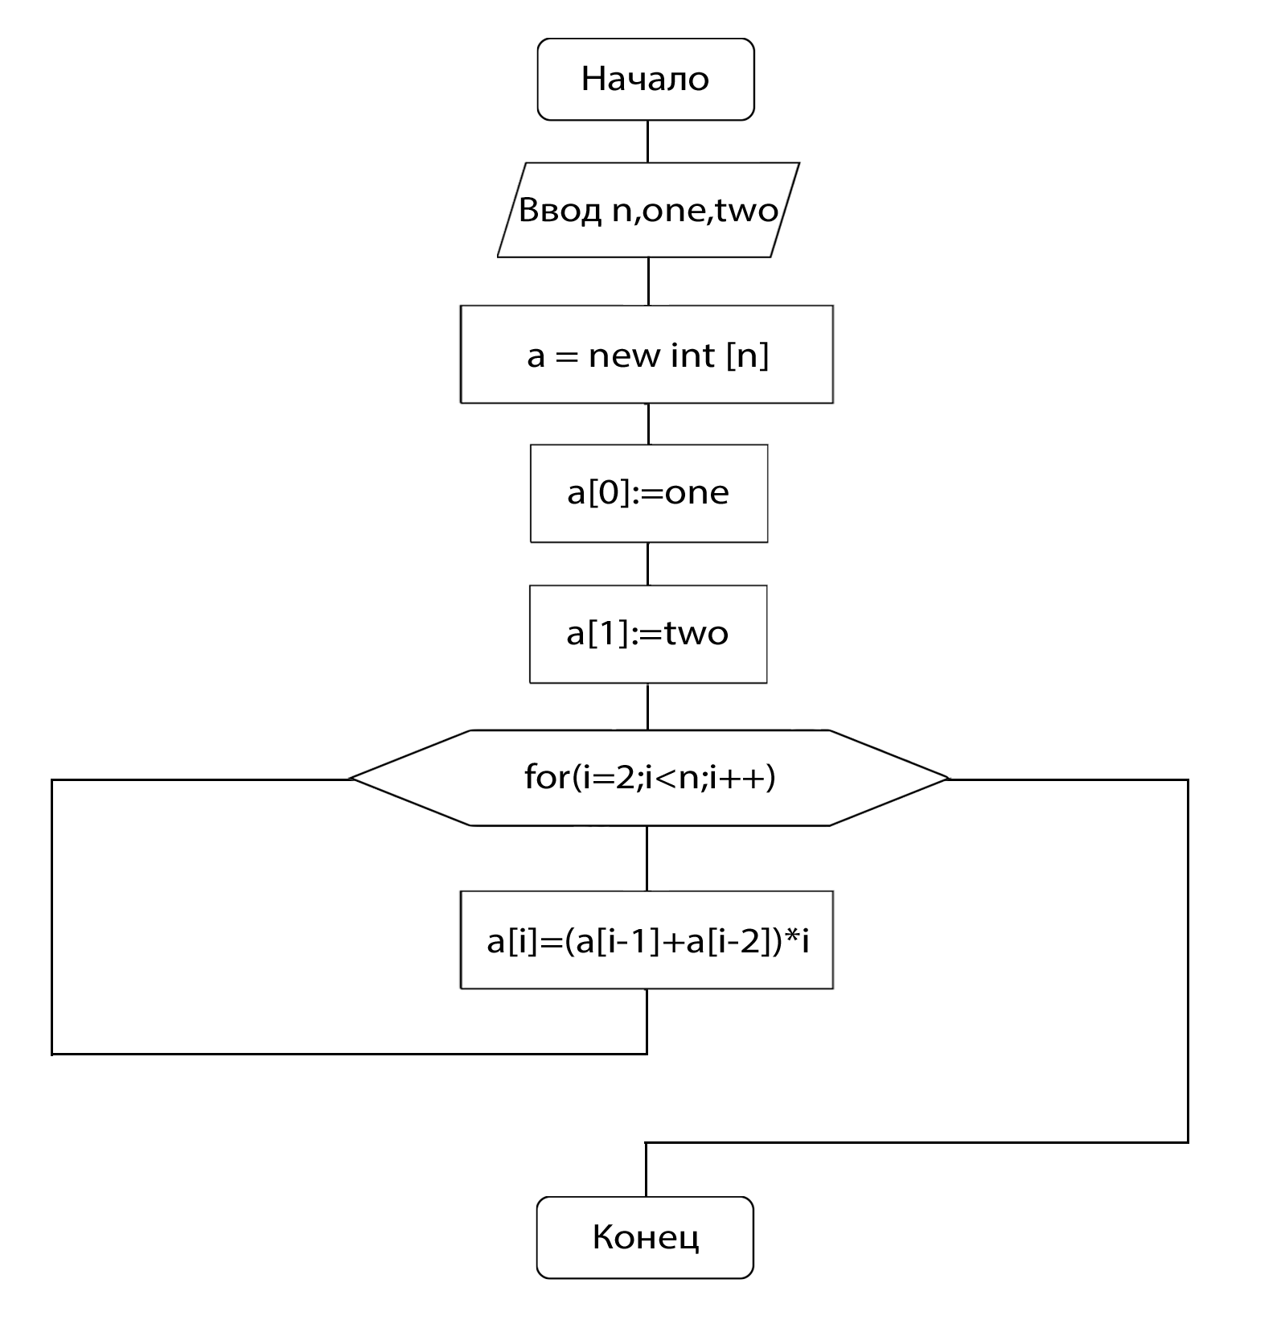

Алгоритм функции outarray: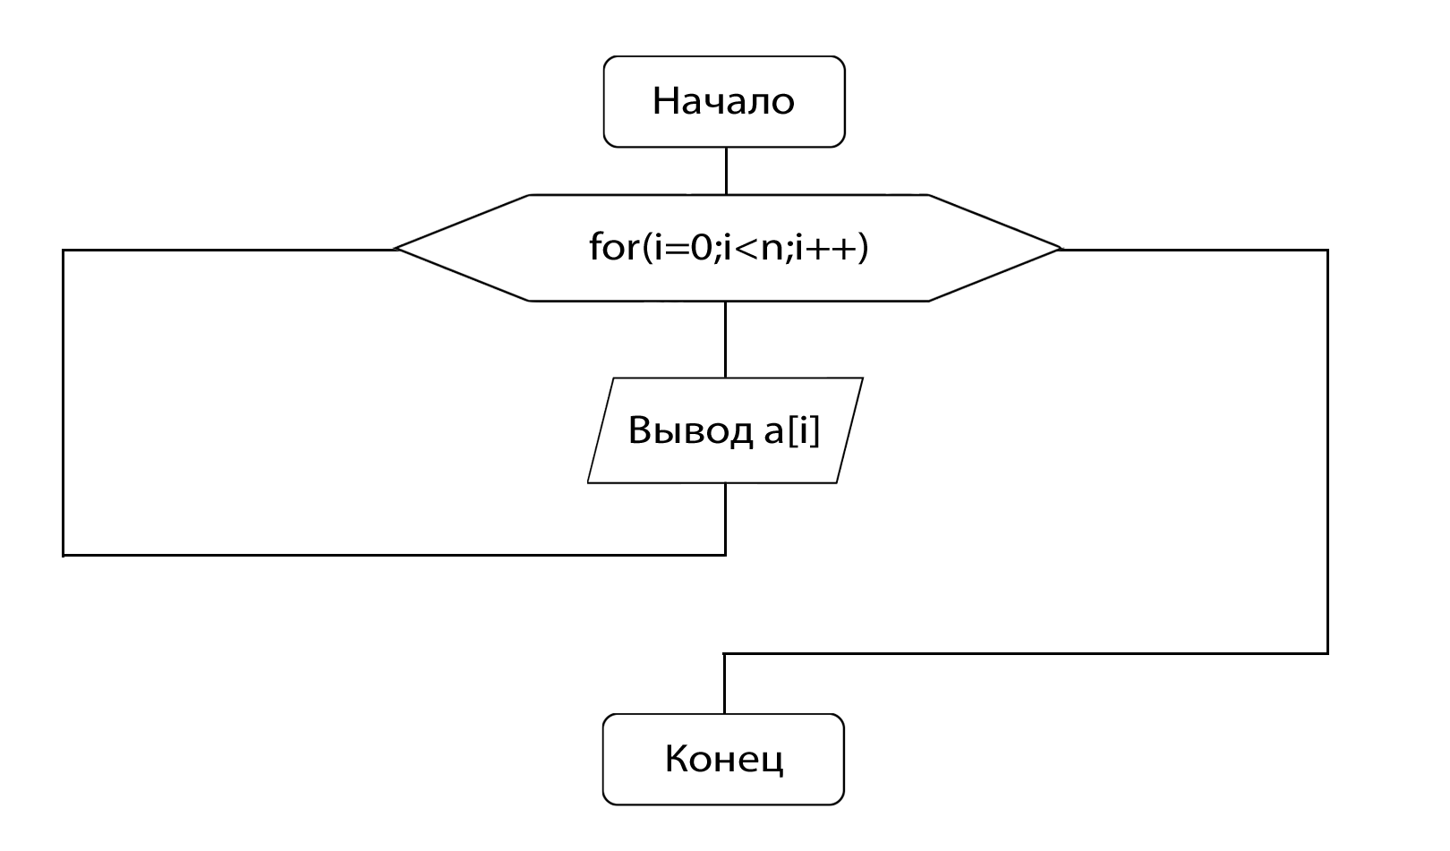

Алгоритм основной программы:

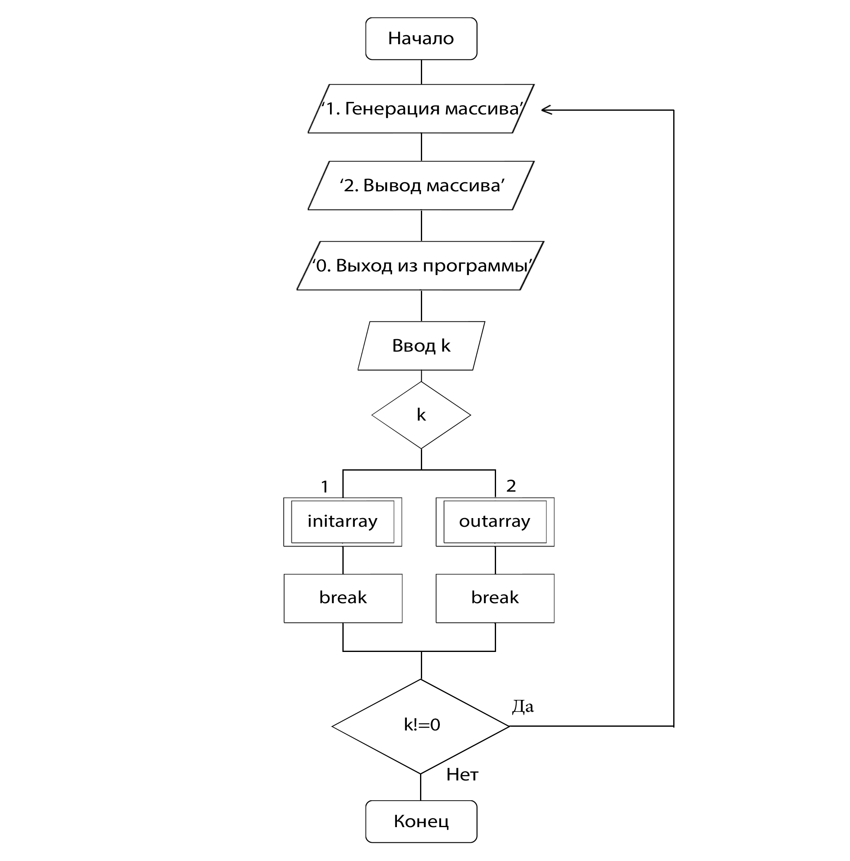

Исходный код программы:

#include **<iostream>**#include **<iomanip>  
using namespace** std;  
  
**int** *a, i, k, n;  
  
**void** initarray(){  
   
 **int** one, two;  
 cout<<**"\nВведите n => "**; cin>>n;  
 a = **new int** [n];  
  
 cout<<**"Введите 1-й элемент массива => "**; cin>>one;  
 cout<<**"Введите 2-й элемент массива => "**; cin>>two;  
  
 a[0]=one;  
 a[1]=two;  
 **for**(i=2;i<n;i++)  
 a[i]=(a[i-1]+a[i-2])*i;  
  
}  
  
**void** outarray(){  
  
 cout<<**"\nПреобразованный массив:\n["**;  
 **for**(i=0;i<n;i++)  
 cout<<a[i]<<**" "**;  
 cout<<**"]\n"**;  
  
}  
  
**int** main(){  
  
 setlocale(LC_ALL,**"rus"**);  
  
 **do** {  
 cout<<**"\n\n1. Генерация массива\n2. Вывод массива\n0. Выход из программы\n=> "**;  
 cin>>k;  
 **switch** (k)   
 {   
 **case** 1:   
 initarray();  
 **break**;  
   
 **case** 2:   
 outarray();  
 **break**;  
  
 }   
  
 } **while** (k!=0);  
  
cout<<**"\n"**;  
**return** 0;  
  
}

Скриншоты программы: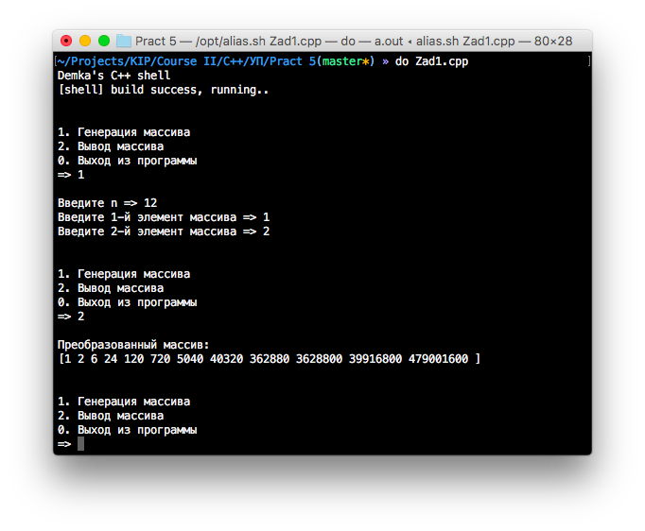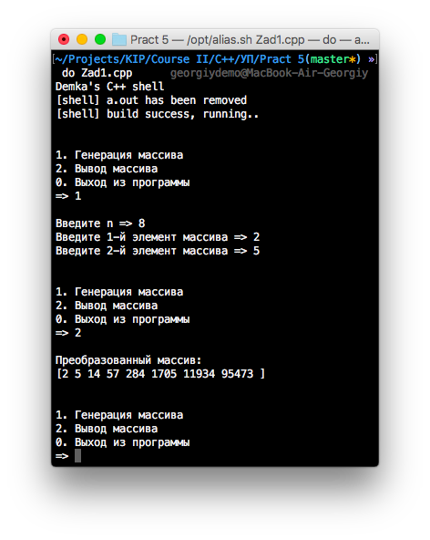

Задание №2

Условие:

Задайте массив из **n** элементов. Замените все нечетные элементы с четными индексами на нули. Выведите на экран исходный и измененный массивы.

Алгоритм функции initarray:

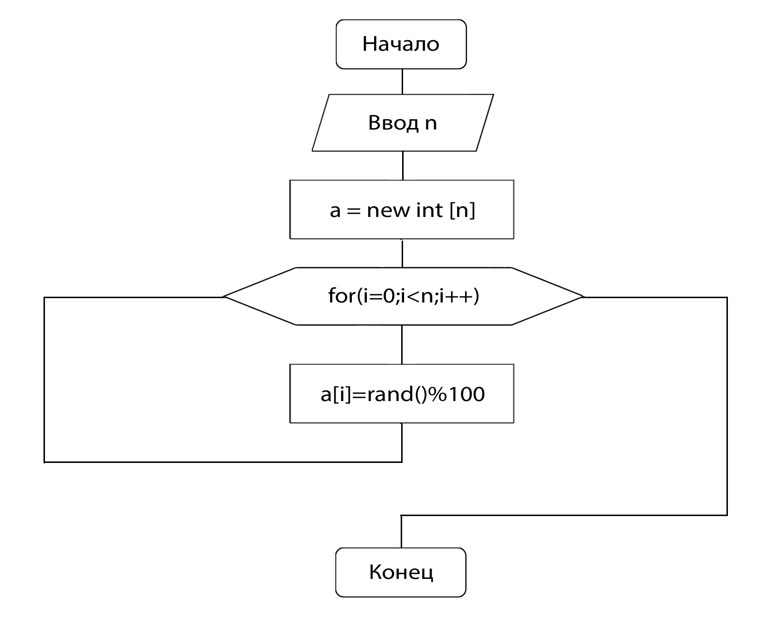

Алгоритм функции outarray: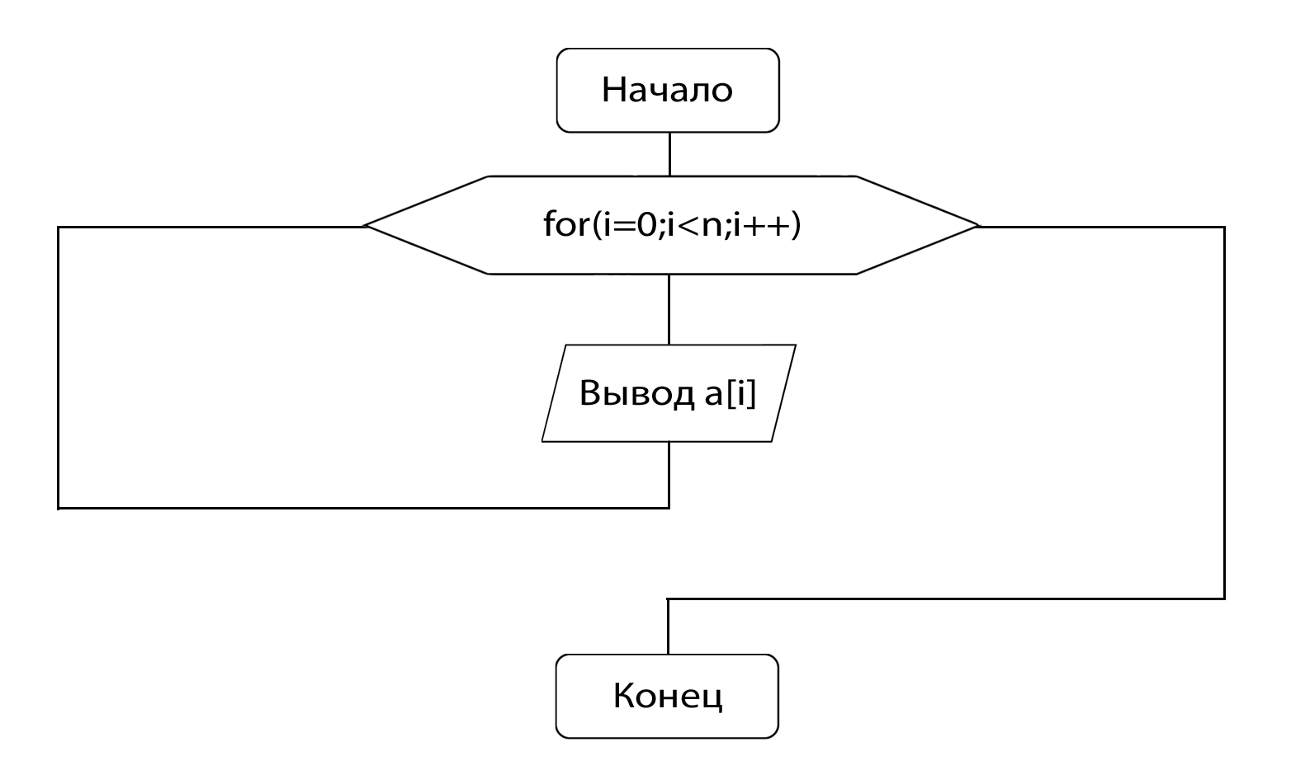

Алгоритм функции changer: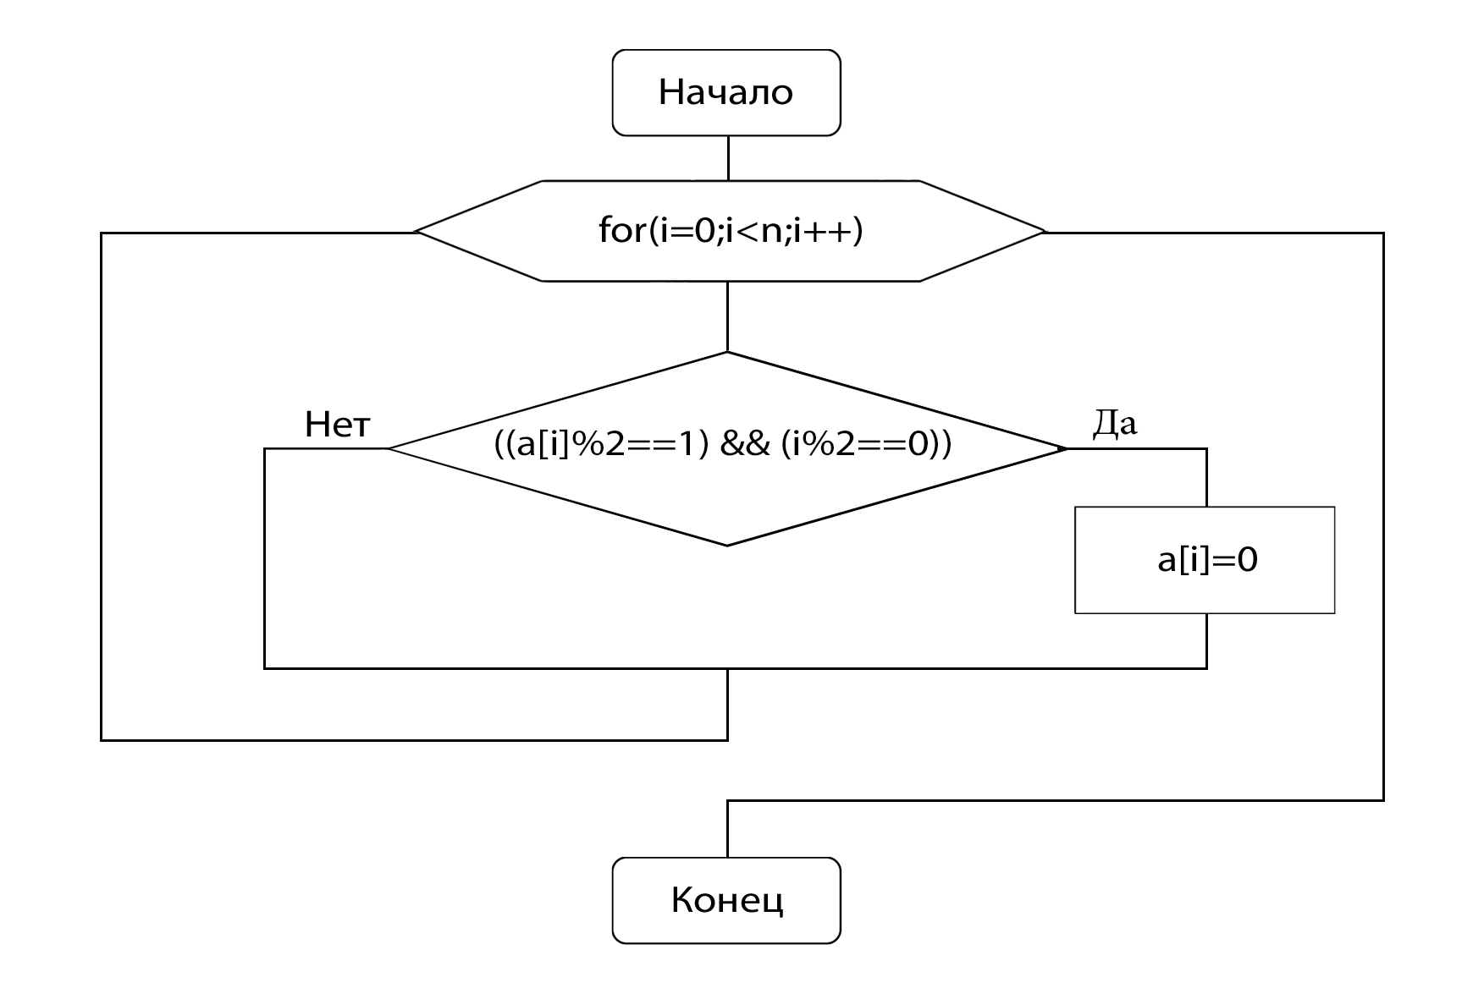

Алгоритм основной программы: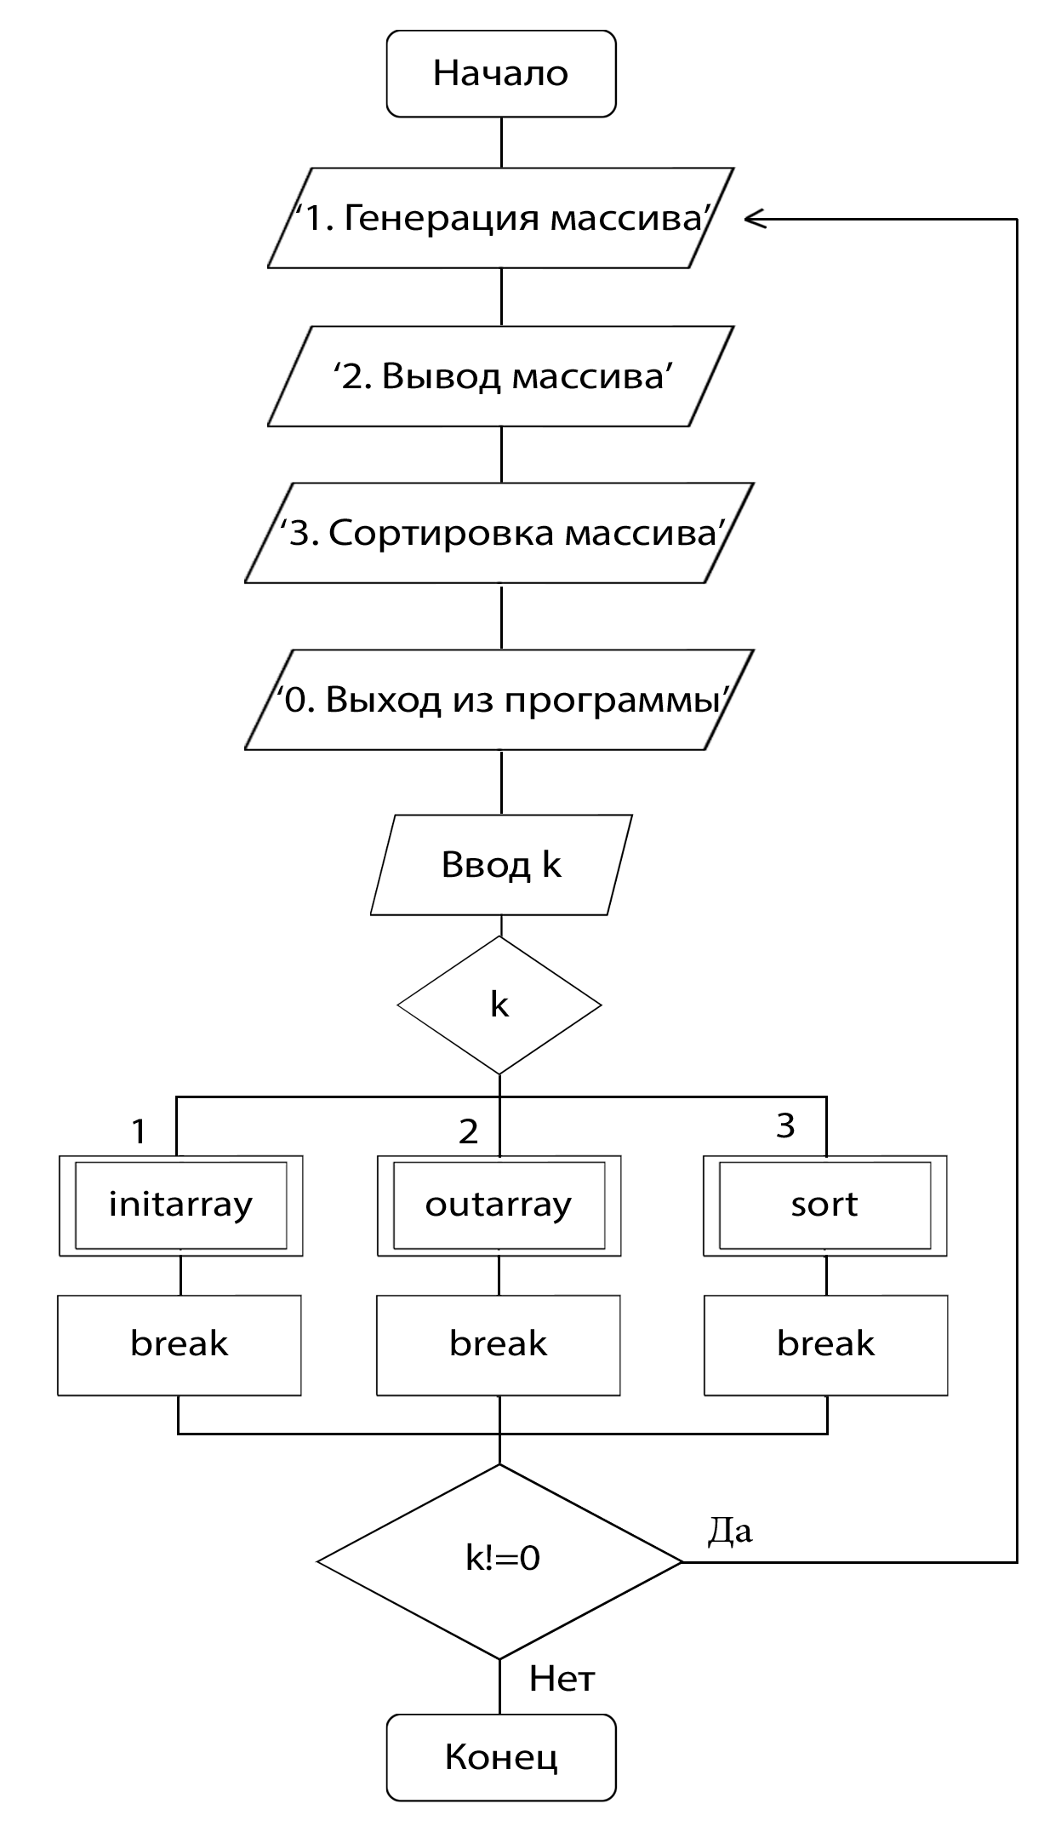

Исходный код программы:

#include **<iostream>**#include **<ctime>  
using namespace** std;  
  
**int** *a, i, k, n;  
  
**void** initarray(){  
  
 srand(time(0));  
 srand((**unsigned**)time(0));  
 cout<<**"\nВведите n => "**; cin>>n;  
 a = **new int** [n];  
 **for**(i=0;i<n;i++)  
 a[i]=rand()%100;  
  
}  
  
**void** outarray(){  
  
 cout<<**"["**;  
 **for**(i=0;i<n;i++)  
 cout<<a[i]<<**" "**;  
 cout<<**"]\n"**;  
  
}  
  
**void** changer(){  
 **for**(i=0;i<n;i++)  
 **if** ((a[i]%2==1) && (i%2==0))  
 a[i]=0;  
  
}  
  
**int** main(){  
  
 setlocale(LC_ALL,**"rus"**);  
  
 **do** {  
 cout<<**"\n\n1. Генерация массива\n2. Вывод массива\n3. Замена элементов массива\n0. Выход из программы\n=> "**;  
 cin>>k;  
 **switch** (k)   
 {   
 **case** 1:   
 initarray();  
 **break**;  
 **case** 2:   
 outarray();  
 **break**;  
 **case** 3:   
 changer();  
 **break**;  
  
 }   
  
 } **while** (k!=0);  
  
cout<<**"\n"**;  
**return** 0;  
  
}  
  
Скриншоты программы:

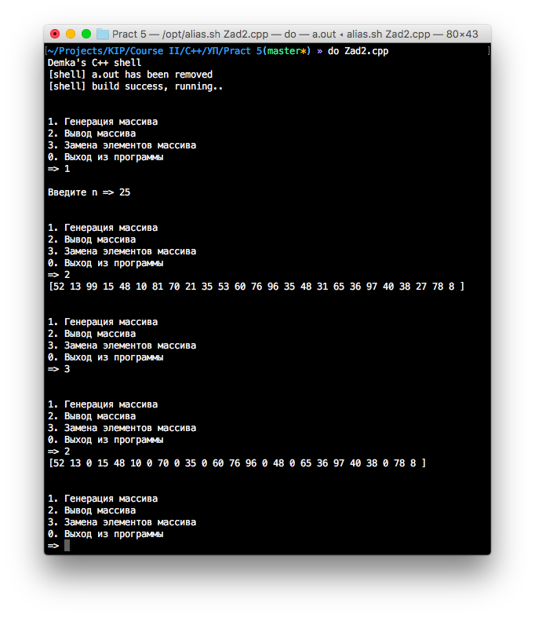

Задание №3

Условие:

Дано число **A** и одномерный массив из **n** элементов. Выбрать две пары чисел (**В** и **С**) из массива таким образом, чтобы **A, B, C** могли быть длинами сторон равнобедренного треугольника.

Алгоритм функции initarray:

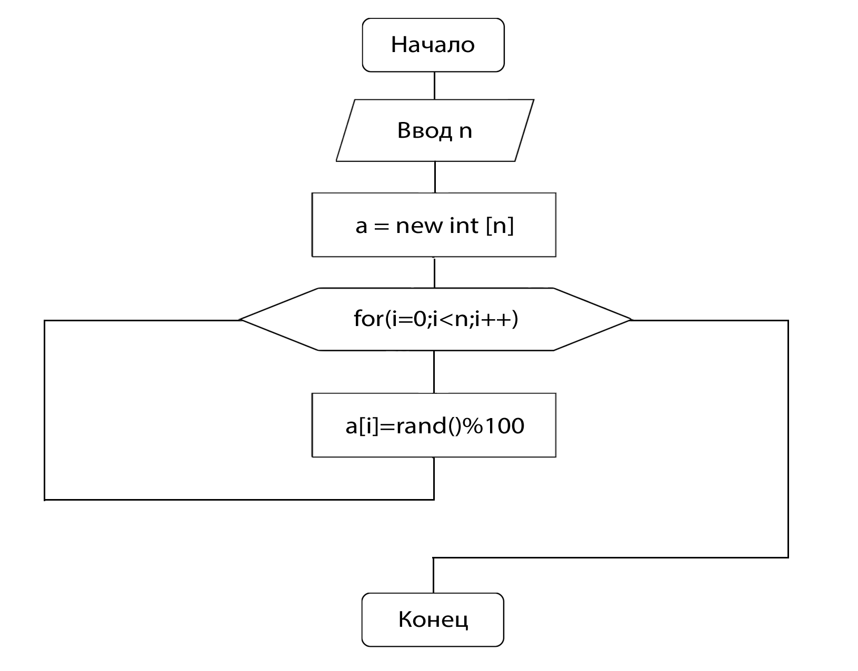

Алгоритм функции outarray: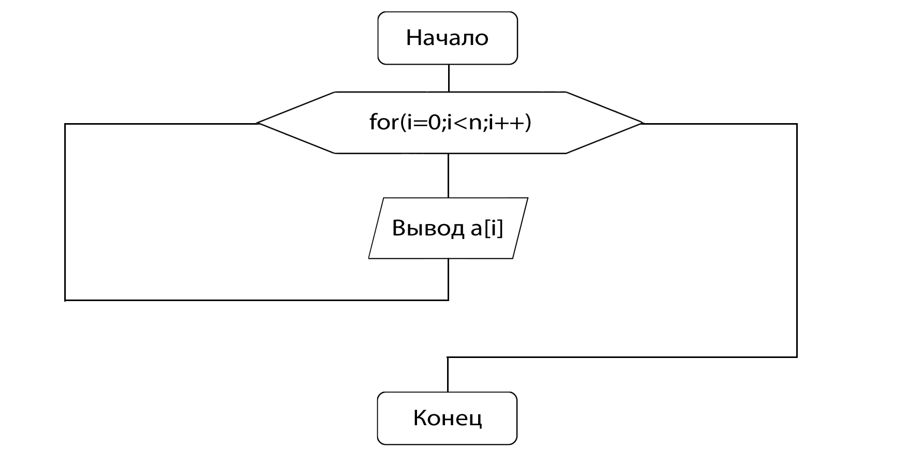

Алгоритм функции finder: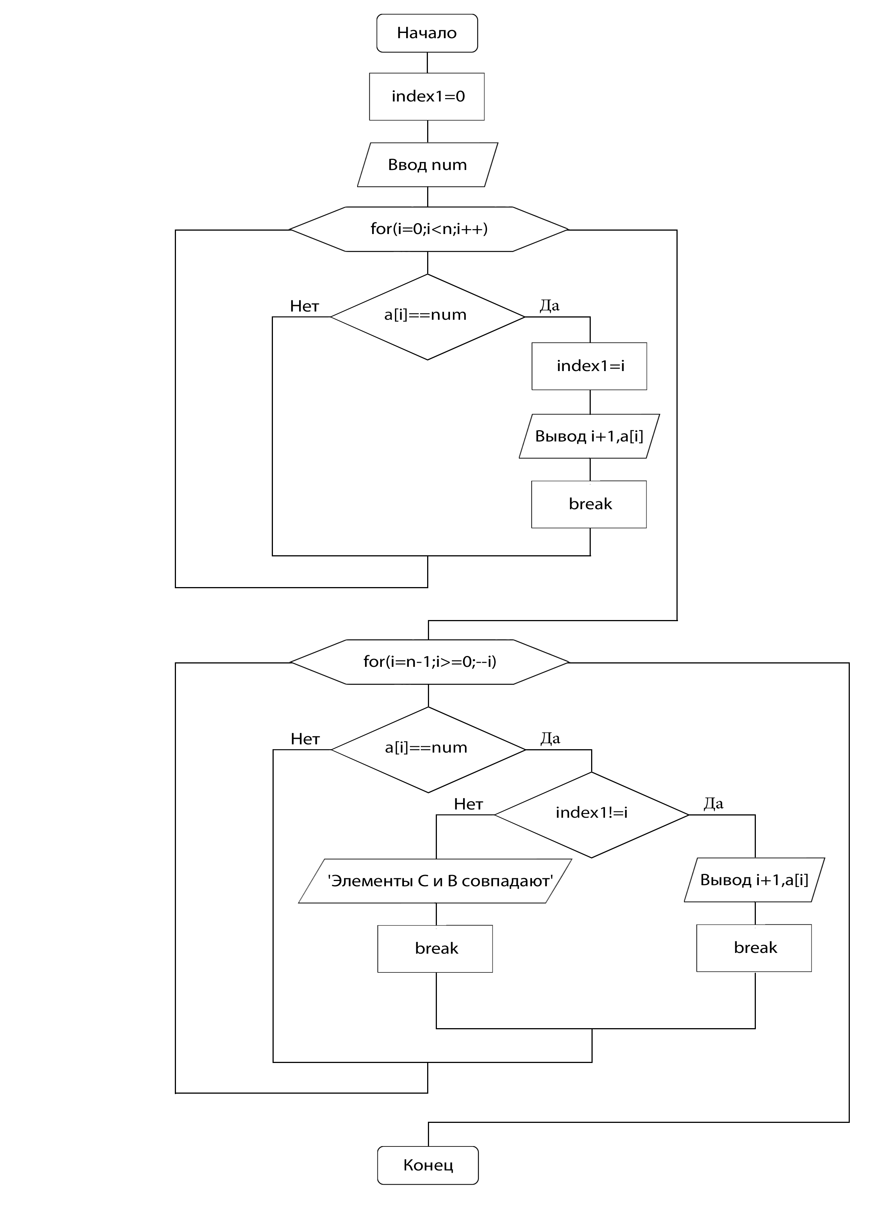

Алгоритм основной программы: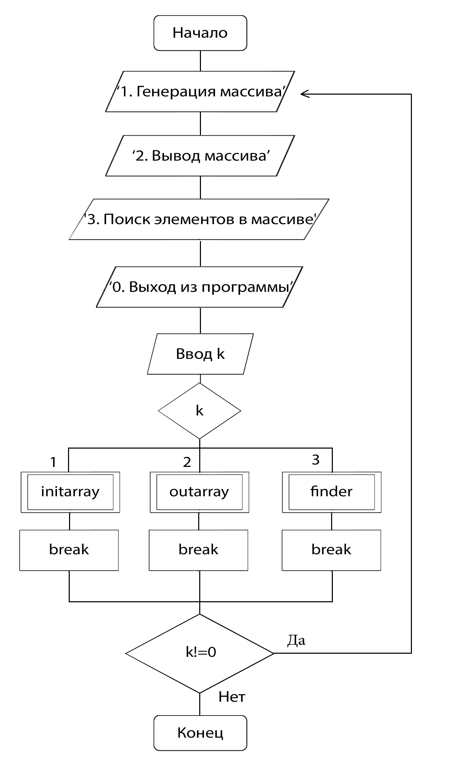

Исходный код программы:

#include **<iostream>**#include **<ctime>  
using namespace** std;  
  
**int** *a, i, n, k, num;  
  
**void** initarray(){  
  
 srand(time(0));  
 srand((**unsigned**)time(0));  
 cout<<**"\nВведите n => "**; cin>>n;  
 a = **new int** [n];  
 **for**(i=0;i<n;i++)  
 a[i]=rand()%100;  
  
}  
  
**void** outarray(){  
  
 cout<<**"["**;  
 **for**(i=0;i<n;i++)  
 cout<<a[i]<<**" "**;  
 cout<<**"]\n"**;  
  
}  
  
**void** finder(){  
 **int** index1=0;  
 cout<<**"Введите число A => "**; cin>>num;  
 **for**(i=0;i<n;i++)  
 **if** (a[i]==num){  
 cout<<**"\n\nЭлемент B найден!\n"**;  
 index1=i;  
 cout<<**"№"**<<i+1<<**". B="**<<a[i]<<**"\n"**;  
 **break**;  
 }  
  
 **for**(i=n-1;i>=0;--i)  
 **if** (a[i]==num){  
 **if** (index1!=i){  
 cout<<**"Элемент C найден!\n"**;  
 cout<<**"№"**<<i+1<<**". C="**<<a[i];  
 }  
 **else** cout<<**"Элементы C и B совпадают :c"**;  
 **break**;  
 }  
}  
  
**int** main(){  
  
 setlocale(LC_ALL,**"rus"**);  
  
 **do** {  
 cout<<**"\n\n1. Генерация массива\n2. Вывод массива\n3. Поиск элементов массива\n0. Выход из программы\n=> "**;  
 cin>>k;  
 **switch** (k)   
 {   
 **case** 1:   
 initarray();  
 **break**;  
 **case** 2:   
 outarray();  
 **break**;  
 **case** 3:   
 finder();  
 **break**;  
  
 }   
  
 } **while** (k!=0);  
  
cout<<**"\n"**;  
**return** 0;  
  
}

Скриншоты программы:

